围护结构节能率计算书
公共建筑
宿舍
设计编号：123

工程地点 | ： | 广东-江门
建设单位 | ： | 123
设计单位 | ： | 五邑大学
设计人 | ：
校对人 | ：
审定人 | ：
报告日期 | : | 2025年12月27日

采用软件 | : 能耗计算BESI2025 | 
软件版本 | : 20250505(PLUS)
正版授权码 | : T13620061293
研发单位 | : 北京绿建软件股份有限公司

目 录

1 建筑概况 3
2 计算依据 3
3 计算要求 3
3.1 计算目标 3
3.2 计算方法 4
4 软件介绍 4
5 气象数据 4
5.1 气象地点 4
5.2 逐日干球温度表 5
5.3 逐月辐照量表 5
5.4 峰值工况 5
6 建筑大样 6
7 模型观察 10
8 围护结构 10
8.1 工程材料 10
8.2 围护结构作法简要说明 11
8.3 体形系数 12
8.4 窗墙比 12
8.5 可见光透射比 13
8.6 天窗 14
8.7 屋顶 14
8.8 外墙 14
8.9 挑空楼板 17
8.10 外窗热工 17
9 房间类型 21
9.1 房间参数表 21
10 设计建筑 22
10.1 负荷分项统计 22
10.2 逐月负荷表 23
11 参照建筑 24
11.1 负荷分项统计 24
11.2 逐月负荷表 25
12 计算结果 26
12.1 围护结构热工性能对比 26
12.2 围护结构节能率 27
13 绿色建筑性能评估得分 27
14 绿色性能评分 30

建筑概况
工程名称 | 宿舍
工程地点 | 广东-江门
地理位置 | 北纬：22.61° | 东经：113.06°
计算建筑面积(m²) | 地上9675 地下1137
建筑层数 | 地上14 地下1
建筑高度（m） | 地上46.8 地下3.3
计算建筑体积(m³) | 32098.89
计算建筑外表面积(m²) | 24332.60
北向角度 | 90
结构类型
外墙太阳辐射吸收系数 | 0.70
屋顶太阳辐射吸收系数 | 0.70
控温期 | 供冷期:6.1-10.15,供暖期:12.31-1.1

计算依据
1. 《绿色建筑评价标准》(GB/T50378-2019)
2. 《民用建筑绿色性能计算标准》(JGJ/T 449-2018)
3. 《公共建筑节能设计标准》(GB50189-2015)
4. 《民用建筑热工设计规范》(GB50176)

计算要求

计算目标
《绿色建筑评价标准》(GB/T50378-2019) 第3.2.8条：建筑供暖空调负荷降低5%，一星级；降低10%，二星级；降低15%，三星级。
《绿色建筑评价标准》(GB/T50378-2019) 第7.2.4-2条：建筑供暖空调负荷降低5%，得5分；降低10%，得10分；降低15%，得15分。
7.2.4-2条文说明规定：建筑供暖空调负荷降低比例应按照行业标准《民用建筑绿色性能计算标准》(JGJ/T 449-2018)，通过计算建筑围护结构节能率来判定。
围护结构节能率指的是与参照建筑相比，设计建筑通过围护结构热工性能改善而使全年供暖空调能耗降低的百分数。

计算方法
建立参照建筑和设计建筑，两者建筑外形、内部功能分区、气象参数、室内供暖空调设计温度湿度均保持一致。参照建筑取国家或行业建筑节能设计标准规定的建筑围护结构的热工性能参数，设计建筑取实际设计的建筑围护结构的热工性能参数，各自进行全年的逐时动态能耗模拟。
即：围护结构节能率 ＝ （参照建筑全年供暖供冷综合能耗量－ 设计建筑全年供暖供冷综合能耗量）/参照建筑全年供暖供冷综合能耗量× 100%
对于供暖空调负荷，包含围护结构（传热负荷、太阳辐射负荷），不包含室内人员、灯光、设备负荷和新风负荷。

软件介绍
本报告内容由能耗计算BESI2025计算并输出，能耗计算BESI以CAD为平台，内置DOE2内核，可与建筑节能模型无缝对接，精准快速得到动态理想负荷，完美支持从《建筑能效标识技术标准》到《绿色建筑评价标准》要求的节能率，以及建筑全能耗的计算；软件充分考虑工程实际需求，从冷热源、输配水泵到末端风机，覆盖了常见暖通设备的能耗计算；并支持灵活的采暖供冷期、系统划分、运行策略设置等功能以及强大的结果数据分析。

气象数据

气象地点
广东-广州, 《建筑节能气象参数标准》

逐日干球温度表
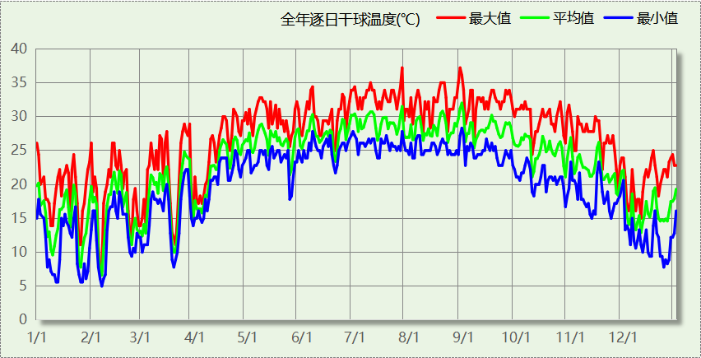

逐月辐照量表
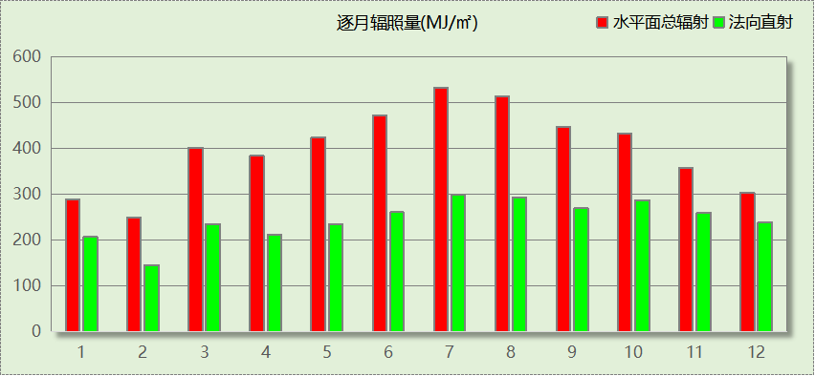

峰值工况
气象数据 | 时刻 | 干球温度(℃) | 湿球温度(℃) | 含湿量(g/kg) | 焓值(kj/kg)
最热 | 07月27日16时 | 37.2 | 27.2 | 19.3 | 87.0
最冷 | 02月06日05时 | 5.0 | 4.4 | 5.0 | 17.6

建筑大样
西南轴侧图
东北轴侧图
前视图
后视图

模型观察

围护结构

工程材料

普通材料
材料名称 | 导热系数  λ | 蓄热系数  S | 密度  ρ | 比热容  Cp | 蒸汽渗透  系数u | 数据来源
材料名称 | W/(m.K) | W/(㎡.K) | kg/m³ | J/(kg.K) | g/(m.h.kPa) | 数据来源
水泥砂浆 | 0.930 | 11.370 | 1800.0 | 1050.0 | 0.0210 | 民用建筑热工设计规范 GB50176-2016
钢筋混凝土 | 1.740 | 17.200 | 2500.0 | 920.0 | 0.0158 | 民用建筑热工设计规范 GB50176-2016
挤塑聚苯板(ρ=25-32) | 0.030 | 0.320 | 28.5 | 1647.0 | 0.0162 | 民用建筑热工设计规范 GB50176-2016
加气混凝土、泡沫混凝土(ρ=700) | 0.180 | 3.100 | 700.0 | 1050.0 | 0.0998 | 民用建筑热工设计规范 GB50176-2016
岩棉板(ρ=60-160) | 0.041 | 0.615 | 110.0 | 1220.0 | 0.4880 | 民用建筑热工设计规范 GB50176-2016
石灰砂浆 | 0.810 | 10.070 | 1600.0 | 1050.0 | 0.0443 | 民用建筑热工设计规范 GB50176-2016
岩棉板 | 0.045 | 0.750 | 80.0 | 2150.0 | 0.0000 | 浙江省居住建筑楼板构造(2018浙J76)
种植土 | 1.050 | 13.054 | 1700.0 | 1312.8 | 0.0000
陶粒排（蓄）水层 | 0.260 | 4.366 | 1200.0 | 840.0 | 0.0000 | 黑龙江居住建筑节能设计标准 DB23-T120－2001
钢筋混凝土屋面板 | 1.740 | 17.200 | 2500.0 | 935.2 | 0.0000 | 福建省民用建筑围护结构节能工程做法及数据 闽2015-J-39
轻集料混凝土 | 0.890 | 10.673 | 1600.0 | 1100.0 | 0.0158 | 建筑外保温 13BJ2-12
防水层(沥青油毡、油毡纸) | 0.170 | 3.302 | 600.0 | 1470.0 | 0.0000 | 安徽公共建筑节能设计标准 DB34 T753-2007

其他材料
材料名称 | 厚度 | 热阻R | 太阳辐射吸收系数 | 备注
材料名称 | mm | (㎡K)/W | 太阳辐射吸收系数 | 备注
屋面种植层 | 300.0 | 0.900 | － | 屋面热阻材料
弹性体改性沥青(SBS)防水卷材 | － | － | － | 蒸汽渗透系数标准未给出，仅供参考

围护结构作法简要说明
1. 屋顶：屋顶构造一 (K=0.493,D=8.381)：（由上到下）
屋面种植层 300mm＋种植土 300mm＋陶粒排（蓄）水层 40mm＋水泥砂浆 50mm＋弹性体改性沥青(SBS)防水卷材 20mm＋防水层(沥青油毡、油毡纸) 50mm＋水泥砂浆 50mm＋轻集料混凝土 50mm＋钢筋混凝土屋面板 120mm
2. 外墙（填充墙）：外墙构造一 (K=0.546,D=4.438)：（由外到内）
水泥砂浆 20mm＋岩棉板 30mm＋加气混凝土、泡沫混凝土(ρ=700) 200mm＋石灰砂浆 20mm
3. 外墙（剪力墙）：剪力墙外墙构造一 (K=1.199,D=2.970)：（由外到内）
水泥砂浆 20mm＋岩棉板 30mm＋钢筋混凝土 200mm＋石灰砂浆 20mm
4. 热桥梁：热桥梁构造一 (K=0.950,D=2.920)：（由外到内）
水泥砂浆 20mm＋岩棉板(ρ=60-160) 30mm＋钢筋混凝土 200mm＋石灰砂浆 20mm
5. 热桥板：热桥板构造一 (K=3.634,D=1.679)：（由外到内）
水泥砂浆 20mm＋钢筋混凝土 120mm＋石灰砂浆 20mm
6. 热桥柱：热桥柱构造一 (K=0.950,D=2.920)：（由外到内）
水泥砂浆 20mm＋岩棉板(ρ=60-160) 30mm＋钢筋混凝土 200mm＋石灰砂浆 20mm
7. 挑空楼板：挑空楼板构造一 (K=1.208,D=1.889)：（由上到下）
水泥砂浆 20mm＋钢筋混凝土 120mm＋挤塑聚苯板(ρ=25-32) 20mm＋水泥砂浆 20mm
8. 外窗构造：断热铝合金窗+Low-E中空玻璃 (K=2.000)：
传热系数2.000W/㎡.K，窗太阳得热系数0.218

体形系数

体形系数
外表面积(㎡) | 24332.60
建筑体积(m3) | 32098.89
体形系数 | 0.76

楼层信息表
楼层 | 层高(m) | 建筑面积(㎡) | 外表面积(㎡) | 计算体积(m3)
-1 | 3.300 | 1136.77 | 0.00 | 3828.59
1 | 3.900 | 286.01 | 801.22 | 1115.46
2 | 3.300 | 682.40 | 2072.17 | 2251.92
3 | 3.300 | 918.26 | 2240.81 | 3030.27
4 | 3.300 | 793.28 | 1989.80 | 2617.83
5 | 3.300 | 927.46 | 2131.83 | 3060.63
6 | 3.300 | 813.57 | 1988.85 | 2684.77
7 | 3.300 | 908.72 | 2123.69 | 2998.79
8 | 3.300 | 905.24 | 2012.24 | 2987.31
9 | 3.300 | 908.73 | 2050.43 | 2998.82
10 | 3.300 | 802.04 | 1967.56 | 2646.72
11 | 3.300 | 728.49 | 1868.35 | 2404.00
12 | 3.300 | 468.91 | 1372.82 | 1547.40
13 | 3.300 | 341.41 | 938.73 | 1126.65
14 | 3.300 | 190.40 | 583.70 | 628.32
屋顶 | － | － | 190.39 | －
合计 | 46.80 | 10811.70 | 24332.60 | 32098.89

窗墙比

窗墙比
朝向 | 立面 | 窗面积(㎡) | 墙面积(㎡) | 窗墙比
南向 | 南-默认立面 | 930.64 | 1750.25 | 0.53
北向 | 北-默认立面 | 1019.74 | 7455.57 | 0.14
东向 | 东-默认立面 | 915.28 | 6250.12 | 0.15
西向 | 西-默认立面 | 14.05 | 5723.53 | 0.00

外窗表
朝向 | 立面 | 编号 | 尺寸 | 楼层 | 数量 | 单个面积  （㎡） | 合计面积  （㎡） | 总面积  （㎡）
南向 | 南-默认立面 | C1013 | 1.00×1.30 | 9~10 | 2 | 1.30 | 2.60 | 930.64
南向 | 南-默认立面 | C1526 | 1.50×2.60 | 1~14 | 233 | 3.90 | 908.70 | 930.64
南向 | 南-默认立面 | C2822 | 2.78×2.20 | 1 | 1 | 6.11 | 6.11 | 930.64
南向 | 南-默认立面 | C2915 | 2.94×1.50 | 5,9~10 | 3 | 4.41 | 13.23 | 930.64
北向 | 北-默认立面 | C0713 | 0.70×1.30 | 1~14 | 800 | 0.91 | 728.00 | 1019.74
北向 | 北-默认立面 | C0905 | 0.90×0.50 | 1~14 | 400 | 0.45 | 180.00 | 1019.74
北向 | 北-默认立面 | C19613 | 19.62×1.30 | 1 | 1 | 25.51 | 25.51 | 1019.74
北向 | 北-默认立面 | C2015 | 2.00×1.50 | 1 | 1 | 3.00 | 3.00 | 1019.74
北向 | 北-默认立面 | C2113 | 2.19×1.30 | 1 | 2 | 2.84 | 5.68 | 1019.74
北向 | 北-默认立面 | C2505 | 2.45×0.50 | 5 | 1 | 1.23 | 1.23 | 1019.74
北向 | 北-默认立面 | C2505 | 2.45×0.50 | 8 | 1 | 1.23 | 1.23 | 1019.74
北向 | 北-默认立面 | C2713 | 2.74×1.30 | 1 | 1 | 3.56 | 3.56 | 1019.74
北向 | 北-默认立面 | C2822 | 2.78×2.20 | 1 | 1 | 6.11 | 6.11 | 1019.74
北向 | 北-默认立面 | C3115 | 3.10×1.50 | 3,9 | 2 | 4.65 | 9.30 | 1019.74
北向 | 北-默认立面 | C5405 | 5.42×0.50 | 7 | 1 | 2.71 | 2.71 | 1019.74
北向 | 北-默认立面 | C5405 | 5.42×0.50 | 9~10 | 2 | 2.71 | 5.42 | 1019.74
北向 | 北-默认立面 | C6415 | 6.40×1.50 | 3,5,7,9,11 | 5 | 9.60 | 48.00 | 1019.74
东向 | 东-默认立面 | C0609 | 0.60×0.90 | 1~14 | 402 | 0.54 | 217.08 | 915.28
东向 | 东-默认立面 | C0727 | 0.66×1.30 | 1 | 1 | 0.86 | 0.86 | 915.28
东向 | 东-默认立面 | C1013 | 1.00×1.30 | 7 | 1 | 1.30 | 1.30 | 915.28
东向 | 东-默认立面 | C1526 | 1.50×2.60 | 2~13 | 166 | 3.90 | 647.40 | 915.28
东向 | 东-默认立面 | C17113 | 17.16×1.30 | 1 | 1 | 22.31 | 22.31 | 915.28
东向 | 东-默认立面 | C2713 | 2.74×1.30 | 1 | 1 | 3.56 | 3.56 | 915.28
东向 | 东-默认立面 | C2915 | 2.94×1.50 | 7~8 | 2 | 4.41 | 8.82 | 915.28
东向 | 东-默认立面 | C3115 | 3.10×1.50 | 5,7,11 | 3 | 4.65 | 13.95 | 915.28
西向 | 西-默认立面 | C0815 | 0.79×1.50 | 7,9~10 | 3 | 1.19 | 3.56 | 14.05
西向 | 西-默认立面 | C0910 | 0.90×1.00 | 1 | 1 | 0.90 | 0.90 | 14.05
西向 | 西-默认立面 | C0910 | 0.90×1.00 | 1 | 2 | 0.90 | 1.80 | 14.05
西向 | 西-默认立面 | C6013 | 6.00×1.30 | 1 | 1 | 7.80 | 7.80 | 14.05

可见光透射比
本工程无此项围护结构

天窗

天窗屋顶比
本工程无此项围护结构

天窗类型
本工程无此项围护结构

屋顶

屋顶构造一
材料名称  （由上到下） | 厚度δ | 导热系数λ | 蓄热系数S | 修正  系数 | 热阻R | 热惰性  指标
材料名称  （由上到下） | (mm) | W/(m.K) | W/(㎡.K) | α | (㎡K)/W | D=R*S
屋面种植层 | 300 | － | － | － | 0.900 | －
种植土 | 300 | 1.050 | 13.054 | 1.00 | 0.286 | 3.730
陶粒排（蓄）水层 | 40 | 0.260 | 4.366 | 1.00 | 0.154 | 0.672
水泥砂浆 | 50 | 0.930 | 11.370 | 1.00 | 0.054 | 0.611
弹性体改性沥青(SBS)防水卷材 | 20 | － | － | － | － | －
防水层(沥青油毡、油毡纸) | 50 | 0.170 | 3.302 | 1.00 | 0.294 | 0.971
水泥砂浆 | 50 | 0.930 | 11.370 | 1.00 | 0.054 | 0.611
轻集料混凝土 | 50 | 0.890 | 10.673 | 1.00 | 0.056 | 0.600
钢筋混凝土屋面板 | 120 | 1.740 | 17.200 | 1.00 | 0.069 | 1.186
各层之和∑ | 980 | － | － | － | 1.866 | 8.381
外表面太阳辐射吸收系数 | 0.70[默认]
传热系数K=1/(0.16+∑R) | 0.49

外墙

外墙相关构造

外墙构造一
材料名称  （由外到内） | 厚度δ | 导热系数λ | 蓄热系数S | 修正  系数 | 热阻R | 热惰性  指标
材料名称  （由外到内） | (mm) | W/(m.K) | W/(㎡.K) | α | (㎡K)/W | D=R*S
水泥砂浆 | 20 | 0.930 | 11.370 | 1.00 | 0.022 | 0.245
岩棉板 | 30 | 0.045 | 0.750 | 1.30 | 0.513 | 0.500
加气混凝土、泡沫混凝土(ρ=700) | 200 | 0.180 | 3.100 | 1.00 | 1.111 | 3.444
石灰砂浆 | 20 | 0.810 | 10.070 | 1.00 | 0.025 | 0.249
各层之和∑ | 270 | － | － | － | 1.670 | 4.438
外表面太阳辐射吸收系数 | 0.70[默认]
传热系数K=1/(0.16+∑R) | 0.55

剪力墙外墙构造一
材料名称  （由外到内） | 厚度δ | 导热系数λ | 蓄热系数S | 修正  系数 | 热阻R | 热惰性  指标
材料名称  （由外到内） | (mm) | W/(m.K) | W/(㎡.K) | α | (㎡K)/W | D=R*S
水泥砂浆 | 20 | 0.930 | 11.370 | 1.00 | 0.022 | 0.245
岩棉板 | 30 | 0.045 | 0.750 | 1.30 | 0.513 | 0.500
钢筋混凝土 | 200 | 1.740 | 17.200 | 1.00 | 0.115 | 1.977
石灰砂浆 | 20 | 0.810 | 10.070 | 1.00 | 0.025 | 0.249
各层之和∑ | 270 | － | － | － | 0.674 | 2.970
外表面太阳辐射吸收系数 | 0.70[默认]
传热系数K=1/(0.16+∑R) | 1.20

热桥梁构造一
材料名称  （由外到内） | 厚度δ | 导热系数λ | 蓄热系数S | 修正  系数 | 热阻R | 热惰性  指标
材料名称  （由外到内） | (mm) | W/(m.K) | W/(㎡.K) | α | (㎡K)/W | D=R*S
水泥砂浆 | 20 | 0.930 | 11.370 | 1.00 | 0.022 | 0.245
岩棉板(ρ=60-160) | 30 | 0.041 | 0.615 | 1.00 | 0.732 | 0.450
钢筋混凝土 | 200 | 1.740 | 17.200 | 1.00 | 0.115 | 1.977
石灰砂浆 | 20 | 0.810 | 10.070 | 1.00 | 0.025 | 0.249
各层之和∑ | 270 | － | － | － | 0.893 | 2.920
外表面太阳辐射吸收系数 | 0.70[默认]
传热系数K=1/(0.16+∑R) | 0.95

热桥板构造一
材料名称  （由外到内） | 厚度δ | 导热系数λ | 蓄热系数S | 修正  系数 | 热阻R | 热惰性  指标
材料名称  （由外到内） | (mm) | W/(m.K) | W/(㎡.K) | α | (㎡K)/W | D=R*S
水泥砂浆 | 20 | 0.930 | 11.370 | 1.00 | 0.022 | 0.245
钢筋混凝土 | 120 | 1.740 | 17.200 | 1.00 | 0.069 | 1.186
石灰砂浆 | 20 | 0.810 | 10.070 | 1.00 | 0.025 | 0.249
各层之和∑ | 160 | － | － | － | 0.115 | 1.679
外表面太阳辐射吸收系数 | 0.70[默认]
传热系数K=1/(0.16+∑R) | 3.63

热桥柱构造一
材料名称  （由外到内） | 厚度δ | 导热系数λ | 蓄热系数S | 修正  系数 | 热阻R | 热惰性  指标
材料名称  （由外到内） | (mm) | W/(m.K) | W/(㎡.K) | α | (㎡K)/W | D=R*S
水泥砂浆 | 20 | 0.930 | 11.370 | 1.00 | 0.022 | 0.245
岩棉板(ρ=60-160) | 30 | 0.041 | 0.615 | 1.00 | 0.732 | 0.450
钢筋混凝土 | 200 | 1.740 | 17.200 | 1.00 | 0.115 | 1.977
石灰砂浆 | 20 | 0.810 | 10.070 | 1.00 | 0.025 | 0.249
各层之和∑ | 270 | － | － | － | 0.893 | 2.920
外表面太阳辐射吸收系数 | 0.70[默认]
传热系数K=1/(0.16+∑R) | 0.95

外墙主断面传热系数的修正系数ψ
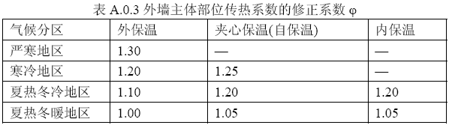

外墙平均热工特性
1. 南向
构造名称 | 构件  类型 | 面积(㎡) | 面积所占比例 | 传热系数K  W / (㎡K) | 热惰性  指标D | 太阳辐射  吸收系数
外墙构造一 | 主墙体 | 538.65 | 0.668 | 0.55 | 4.44 | 0.70
剪力墙外墙构造一 | 外墙（剪力墙） | 268.25 | 0.332 | 1.20 | 2.97 | 0.70
合计 |  | 806.90 | 1.000 | 0.76 | 3.95 | 0.70
平均传热系数K | 0.76 × 1.00 = 0.76
2. 北向
构造名称 | 构件  类型 | 面积(㎡) | 面积所占比例 | 传热系数K  W / (㎡K) | 热惰性  指标D | 太阳辐射  吸收系数
外墙构造一 | 主墙体 | 5047.00 | 0.833 | 0.55 | 4.44 | 0.70
剪力墙外墙构造一 | 外墙（剪力墙） | 1010.13 | 0.167 | 1.20 | 2.97 | 0.70
合计 |  | 6057.13 | 1.000 | 0.65 | 4.19 | 0.70
平均传热系数K | 0.65 × 1.00 = 0.65
3. 东向
构造名称 | 构件  类型 | 面积(㎡) | 面积所占比例 | 传热系数K  W / (㎡K) | 热惰性  指标D | 太阳辐射  吸收系数
外墙构造一 | 主墙体 | 4263.19 | 0.878 | 0.55 | 4.44 | 0.70
剪力墙外墙构造一 | 外墙（剪力墙） | 594.31 | 0.122 | 1.20 | 2.97 | 0.70
合计 |  | 4857.50 | 1.000 | 0.63 | 4.26 | 0.70
平均传热系数K | 0.63 × 1.00 = 0.63
4. 西向
构造名称 | 构件  类型 | 面积(㎡) | 面积所占比例 | 传热系数K  W / (㎡K) | 热惰性  指标D | 太阳辐射  吸收系数
外墙构造一 | 主墙体 | 4850.05 | 0.854 | 0.55 | 4.44 | 0.70
剪力墙外墙构造一 | 外墙（剪力墙） | 828.96 | 0.146 | 1.20 | 2.97 | 0.70
合计 |  | 5679.02 | 1.000 | 0.64 | 4.22 | 0.70
平均传热系数K | 0.64 × 1.00 = 0.64
5. 总体
构造名称 | 构件  类型 | 面积(㎡) | 面积所占比例 | 传热系数K  W / (㎡K) | 热惰性  指标D | 太阳辐射  吸收系数
外墙构造一 | 主墙体 | 14698.90 | 0.845 | 0.55 | 4.44 | 0.70
剪力墙外墙构造一 | 外墙（剪力墙） | 2701.64 | 0.155 | 1.20 | 2.97 | 0.70
合计 |  | 17400.54 | 1.000 | 0.65 | 4.21 | 0.70
平均传热系数K | 0.65 × 1.00 = 0.65

挑空楼板

挑空楼板构造一
材料名称  （由上到下） | 厚度δ | 导热系数λ | 蓄热系数S | 修正  系数 | 热阻R | 热惰性  指标
材料名称  （由上到下） | (mm) | W/(m.K) | W/(㎡.K) | α | (㎡K)/W | D=R*S
水泥砂浆 | 20 | 0.930 | 11.370 | 1.00 | 0.022 | 0.245
钢筋混凝土 | 120 | 1.740 | 17.200 | 1.00 | 0.069 | 1.186
挤塑聚苯板(ρ=25-32) | 20 | 0.030 | 0.320 | 1.20 | 0.556 | 0.213
水泥砂浆 | 20 | 0.930 | 11.370 | 1.00 | 0.022 | 0.245
各层之和∑ | 180 | － | － | － | 0.668 | 1.889
传热系数K=1/(0.16+∑R) | 1.21

外窗热工

外窗构造
序号 | 构造名称 | 构造  编号 | 传热系数 | 窗太阳  得热系数 | 可见光透射比
1 | 断热铝合金窗+Low-E中空玻璃 | 56 | 2.00 | 0.22 | 0.620
1 | 断热铝合金窗+Low-E中空玻璃 | 窗编号
1 | 断热铝合金窗+Low-E中空玻璃 | C0609，C0727，C1013，C1526，C17113，C2713，C2915，C3115，C0815，C0910，C6013，C2822，C0713，C0905，C19613，C2015，C2113，C2505，C5405，C6415
1 | 来源：广东居住建筑节能设计标准 DBJT15-133-2018

外遮阳类型

平板外遮阳

序号 | 编号 | 水平挑出Ah (m) | 距离上沿Eh (m) | 垂直挑出Av (m) | 距离边沿Ev (m) | 挡板高Dh (m) | 挡板透射η*
1 | 平板外遮阳0 | 1.560 | 0.100 | 0.000 | 0.000 | 0.000 | 0.000
2 | 平板外遮阳_1 | 1.810 | 0.100 | 0.000 | 0.000 | 0.000 | 0.000
3 | 平板外遮阳_2 | 3.145 | 0.100 | 0.000 | 0.235 | 0.000 | 0.000
4 | 外遮阳_0 | 1.560 | 0.100 | 0.000 | 0.365 | 0.000 | 0.000
5 | 外遮阳_1 | 2.230 | 0.100 | 0.000 | 0.360 | 0.000 | 0.000

平均传热系数
1. 南向：
南-默认立面
序号 | 门窗  编号 | 楼层 | 数量 | 单个面积  （㎡） | 总面积  （㎡） | 构造  编号 | 传热系数
1 | C1013 | 9~10 | 2 | 1.30 | 2.60 | 56 | 2.000
2 | C1526 | 1~14 | 233 | 3.90 | 908.70 | 56 | 2.000
3 | C2822 | 1 | 1 | 6.11 | 6.11 | 56 | 2.000
4 | C2915 | 5,9~10 | 3 | 4.41 | 13.23 | 56 | 2.000
立面总面积(㎡) |  |  | 930.64 | 立面平均传热系数 |  |  | 2.000
2. 北向：
北-默认立面
序号 | 门窗  编号 | 楼层 | 数量 | 单个面积  （㎡） | 总面积  （㎡） | 构造  编号 | 传热系数
1 | C0713 | 1~14 | 800 | 0.91 | 728.00 | 56 | 2.000
2 | C0905 | 1~14 | 400 | 0.45 | 180.00 | 56 | 2.000
3 | C19613 | 1 | 1 | 25.51 | 25.51 | 56 | 2.000
4 | C2015 | 1 | 1 | 3.00 | 3.00 | 56 | 2.000
5 | C2113 | 1 | 2 | 2.84 | 5.68 | 56 | 2.000
6 | C2505 | 5 | 1 | 1.23 | 1.23 | 56 | 2.000
7 | C2505 | 8 | 1 | 1.23 | 1.23 | 56 | 2.000
8 | C2713 | 1 | 1 | 3.56 | 3.56 | 56 | 2.000
9 | C2822 | 1 | 1 | 6.11 | 6.11 | 56 | 2.000
10 | C3115 | 3,9 | 2 | 4.65 | 9.30 | 56 | 2.000
11 | C5405 | 7 | 1 | 2.71 | 2.71 | 56 | 2.000
12 | C5405 | 9~10 | 2 | 2.71 | 5.42 | 56 | 2.000
13 | C6415 | 3,5,7,9,11 | 5 | 9.60 | 48.00 | 56 | 2.000
立面总面积(㎡) |  |  | 1019.74 | 立面平均传热系数 |  |  | 2.000

3. 东向：
东-默认立面
序号 | 门窗  编号 | 楼层 | 数量 | 单个面积  （㎡） | 总面积  （㎡） | 构造  编号 | 传热系数
1 | C0609 | 1~14 | 402 | 0.54 | 217.08 | 56 | 2.000
2 | C0727 | 1 | 1 | 0.86 | 0.86 | 56 | 2.000
3 | C1013 | 7 | 1 | 1.30 | 1.30 | 56 | 2.000
4 | C1526 | 2~13 | 166 | 3.90 | 647.40 | 56 | 2.000
5 | C17113 | 1 | 1 | 22.31 | 22.31 | 56 | 2.000
6 | C2713 | 1 | 1 | 3.56 | 3.56 | 56 | 2.000
7 | C2915 | 7~8 | 2 | 4.41 | 8.82 | 56 | 2.000
8 | C3115 | 5,7,11 | 3 | 4.65 | 13.95 | 56 | 2.000
立面总面积(㎡) |  |  | 915.28 | 立面平均传热系数 |  |  | 2.000

4. 西向：
西-默认立面
序号 | 门窗  编号 | 楼层 | 数量 | 单个面积  （㎡） | 总面积  （㎡） | 构造  编号 | 传热系数
1 | C0815 | 7,9~10 | 3 | 1.19 | 3.56 | 56 | 2.000
2 | C0910 | 1 | 1 | 0.90 | 0.90 | 56 | 2.000
3 | C0910 | 1 | 2 | 0.90 | 1.80 | 56 | 2.000
4 | C6013 | 1 | 1 | 7.80 | 7.80 | 56 | 2.000
立面总面积(㎡) |  |  | 14.05 | 立面平均传热系数 |  |  | 2.000

综合太阳得热系数
1. 南向：
南-默认立面
序号 | 门窗  编号 | 楼层 | 数量 | 单个面积（㎡） | 总面积（㎡） | 构造  编号 | 窗太阳  得热系数 | 遮阳类型  或编号 | 外遮阳  系数 | 综合太阳  得热系数
1 | C1013 | 9~10 | 2 | 1.30 | 2.60 | 56 | 0.218 | 外遮阳_1 | 0.670 | 0.146
2 | C1526 | 1~14 | 233 | 3.90 | 908.70 | 56 | 0.218 | 平板外遮阳0 | 0.707 | 0.154
3 | C2822 | 1 | 1 | 6.11 | 6.11 | 56 | 0.218 | 平板外遮阳_1 | 0.670 | 0.146
4 | C2915 | 5,9~10 | 3 | 4.41 | 13.23 | 56 | 0.218 |  | 1.000 | 0.218
立面总面积(㎡) |  |  |  |  | 930.64 | 立面平均综合太阳得热系数 |  |  |  | 0.155
2. 北向：
北-默认立面
序号 | 门窗  编号 | 楼层 | 数量 | 单个面积（㎡） | 总面积（㎡） | 构造  编号 | 窗太阳  得热系数 | 遮阳类型  或编号 | 外遮阳  系数 | 综合太阳  得热系数
1 | C0713 | 1~14 | 800 | 0.91 | 728.00 | 56 | 0.218 | 平板外遮阳0 | 0.670 | 0.146
2 | C0905 | 1~14 | 400 | 0.45 | 180.00 | 56 | 0.218 | 平板外遮阳0 | 0.670 | 0.146
3 | C19613 | 1 | 1 | 25.51 | 25.51 | 56 | 0.218 |  | 1.000 | 0.218
4 | C2015 | 1 | 1 | 3.00 | 3.00 | 56 | 0.218 | 平板外遮阳0 | 0.669 | 0.146
5 | C2113 | 1 | 2 | 2.84 | 5.68 | 56 | 0.218 |  | 1.000 | 0.218
6 | C2505 | 5 | 1 | 1.23 | 1.23 | 56 | 0.218 | 外遮阳_0 | 0.670 | 0.146
7 | C2505 | 8 | 1 | 1.23 | 1.23 | 56 | 0.218 | 平板外遮阳0 | 0.670 | 0.146
8 | C2713 | 1 | 1 | 3.56 | 3.56 | 56 | 0.218 | 平板外遮阳0 | 0.670 | 0.146
9 | C2822 | 1 | 1 | 6.11 | 6.11 | 56 | 0.218 | 平板外遮阳0 | 0.698 | 0.152
10 | C3115 | 3,9 | 2 | 4.65 | 9.30 | 56 | 0.218 |  | 1.000 | 0.218
11 | C5405 | 7 | 1 | 2.71 | 2.71 | 56 | 0.218 | 外遮阳_0 | 0.670 | 0.146
12 | C5405 | 9~10 | 2 | 2.71 | 5.42 | 56 | 0.218 | 平板外遮阳0 | 0.670 | 0.146
13 | C6415 | 3,5,7,9,11 | 5 | 9.60 | 48.00 | 56 | 0.218 |  | 1.000 | 0.218
立面总面积(㎡) |  |  |  |  | 1019.74 | 立面平均综合太阳得热系数 |  |  |  | 0.152

3. 东向：
东-默认立面
序号 | 门窗  编号 | 楼层 | 数量 | 单个面积（㎡） | 总面积（㎡） | 构造  编号 | 窗太阳  得热系数 | 遮阳类型  或编号 | 外遮阳  系数 | 综合太阳  得热系数
1 | C0609 | 1~14 | 402 | 0.54 | 217.08 | 56 | 0.218 |  | 1.000 | 0.218
2 | C0727 | 1 | 1 | 0.86 | 0.86 | 56 | 0.218 | 平板外遮阳_1 | 0.670 | 0.146
3 | C1013 | 7 | 1 | 1.30 | 1.30 | 56 | 0.218 | 外遮阳_1 | 0.670 | 0.146
4 | C1526 | 2~13 | 166 | 3.90 | 647.40 | 56 | 0.218 | 平板外遮阳0 | 0.707 | 0.154
5 | C17113 | 1 | 1 | 22.31 | 22.31 | 56 | 0.218 | 平板外遮阳_1 | 0.670 | 0.146
6 | C2713 | 1 | 1 | 3.56 | 3.56 | 56 | 0.218 |  | 1.000 | 0.218
7 | C2915 | 7~8 | 2 | 4.41 | 8.82 | 56 | 0.218 |  | 1.000 | 0.218
8 | C3115 | 5,7,11 | 3 | 4.65 | 13.95 | 56 | 0.218 |  | 1.000 | 0.218
立面总面积(㎡) |  |  |  |  | 915.28 | 立面平均综合太阳得热系数 |  |  |  | 0.171

4. 西向：
西-默认立面
序号 | 门窗  编号 | 楼层 | 数量 | 单个面积（㎡） | 总面积（㎡） | 构造  编号 | 窗太阳  得热系数 | 遮阳类型  或编号 | 外遮阳  系数 | 综合太阳  得热系数
1 | C0815 | 7,9~10 | 3 | 1.19 | 3.56 | 56 | 0.218 |  | 1.000 | 0.218
2 | C0910 | 1 | 1 | 0.90 | 0.90 | 56 | 0.218 | 平板外遮阳_2 | 0.690 | 0.150
3 | C0910 | 1 | 2 | 0.90 | 1.80 | 56 | 0.218 |  | 1.000 | 0.218
4 | C6013 | 1 | 1 | 7.80 | 7.80 | 56 | 0.218 |  | 1.000 | 0.218
立面总面积(㎡) |  |  |  |  | 14.05 | 立面平均综合太阳得热系数 |  |  |  | 0.214

总体热工性能
朝向 | 立面 | 面积 | 传热系数 | 综合太阳得热系数 | 窗墙比
南向 | 南-默认立面 | 930.64 | 2.00 | 0.15 | 0.53
北向 | 北-默认立面 | 1019.74 | 2.00 | 0.15 | 0.14
东向 | 东-默认立面 | 915.28 | 2.00 | 0.17 | 0.15
西向 | 西-默认立面 | 14.05 | 2.00 | 0.21 | 0.00
综合平均 |  | 2879.71 | 2.00 | 0.16 | 0.14
注：本表所统计的外窗包含凸窗。

房间类型

房间参数表
房间类型 | 空调  温度℃ | 供暖  温度℃ | 新风量 | 渗透风  换气次数 | 人员密度 | 照明功率 | 插座设备  功率
3星以下客房 | 25 | 22 | － | － | － | － | －
健身房 | 24 | 19 | － | － | － | － | －
卫生间 | 27 | 18 | － | － | － | － | －
厨房 | 27 | 18 | － | － | － | － | －
多功能厅 | 26 | 18 | － | － | － | － | －
空房间 | － | － | － | － | － | － | －
空房间 | － | － | － | － | － | － | －

设计建筑

负荷分项统计
分类 | 围护传热 | 室内得热 | 窗日射 | 不利  新风/渗透 | 有利  新风/渗透 | 热回收 | 合计
供暖(kWh/㎡) | -0.14 | 0.00 | 0.03 | 0.00 | — | 0.00 | -0.11
供冷(kWh/㎡) | 25.74 | 0.00 | 3.51 | 0.00 | 0.00 | 0.00 | 29.25
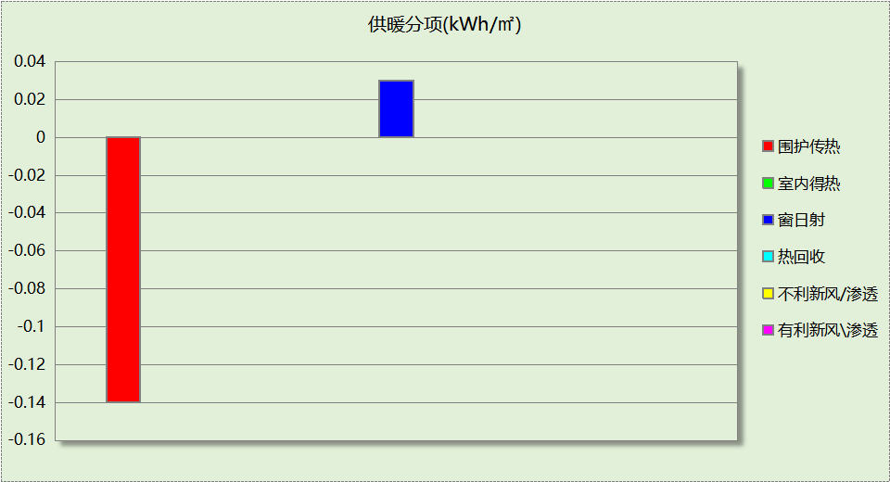
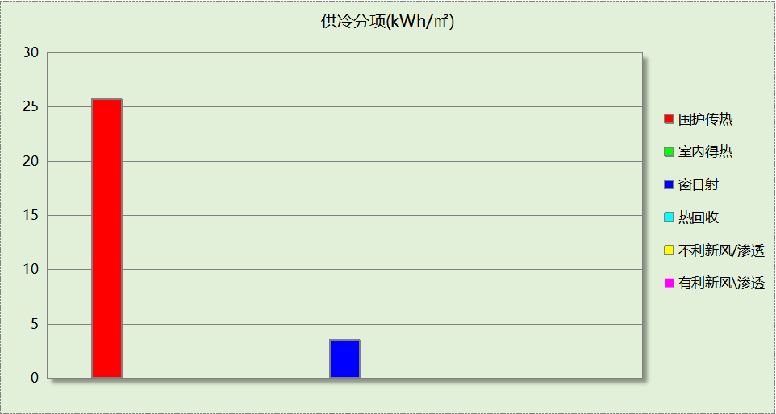

逐月负荷表
月份 | 供暖(kWh) | 供冷(kWh) | 热负荷  峰值(kW) | 热负荷  峰值时刻 | 冷负荷  峰值(kW) | 冷负荷  峰值时刻
1月 | 454 | 0 | 67.694 | 1月1日6时 | 0.000 | --
2月 | 0 | 0 | 0.000 | -- | 0.000 | --
3月 | 0 | 0 | 0.000 | -- | 0.000 | --
4月 | 0 | 0 | 0.000 | -- | 0.000 | --
5月 | 0 | 0 | 0.000 | -- | 0.000 | --
6月 | 0 | 53473 | 0.000 | -- | 193.810 | 6月7日6时
7月 | 0 | 84091 | 0.000 | -- | 237.384 | 7月28日6时
8月 | 0 | 85981 | 0.000 | -- | 292.951 | 8月31日6时
9月 | 0 | 74007 | 0.000 | -- | 219.814 | 9月1日6时
10月 | 0 | 18727 | 0.000 | -- | 132.801 | 10月5日17时
11月 | 0 | 0 | 0.000 | -- | 0.000 | --
12月 | 761 | 0 | 77.467 | 12月31日6时 | 0.000 | --
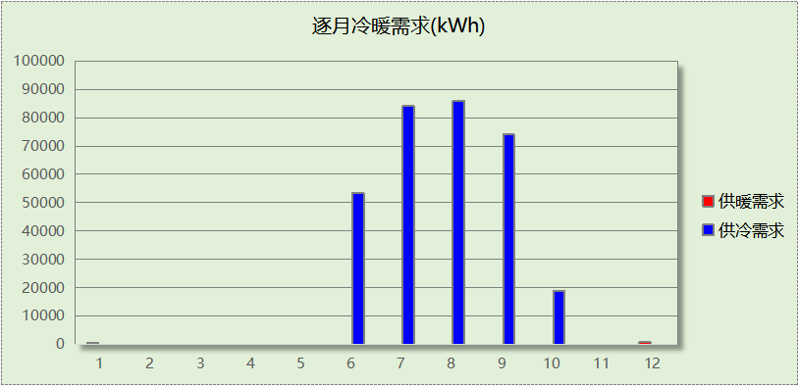
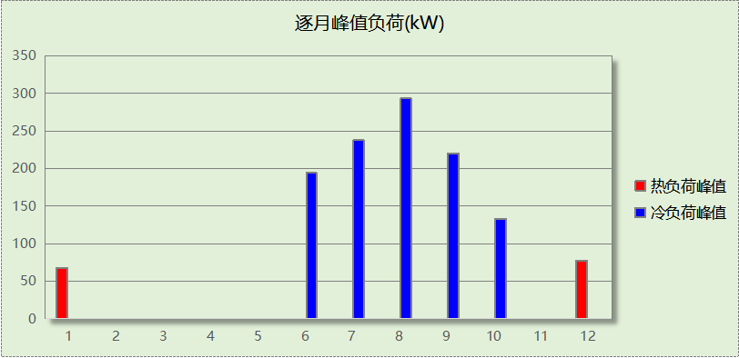

参照建筑

负荷分项统计
分类 | 围护传热 | 室内得热 | 窗日射 | 不利  新风/渗透 | 有利  新风/渗透 | 热回收 | 合计
供暖(kWh/㎡) | -0.26 | 0.00 | 0.07 | 0.00 | — | 0.00 | -0.19
供冷(kWh/㎡) | 46.34 | 0.00 | 8.07 | 0.00 | 0.00 | 0.00 | 54.41
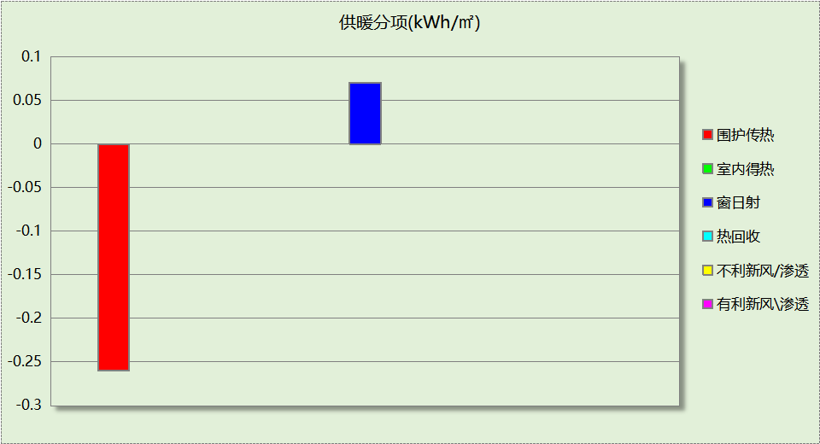
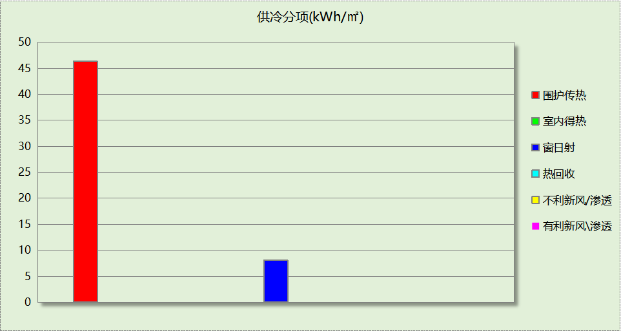

逐月负荷表
月份 | 供暖(kWh) | 供冷(kWh) | 热负荷  峰值(kW) | 热负荷  峰值时刻 | 冷负荷  峰值(kW) | 冷负荷  峰值时刻
1月 | 778 | 0 | 121.003 | 1月1日6时 | 0.000 | --
2月 | 0 | 0 | 0.000 | -- | 0.000 | --
3月 | 0 | 0 | 0.000 | -- | 0.000 | --
4月 | 0 | 0 | 0.000 | -- | 0.000 | --
5月 | 0 | 0 | 0.000 | -- | 0.000 | --
6月 | 0 | 106774 | 0.000 | -- | 373.612 | 6月7日6时
7月 | 0 | 158094 | 0.000 | -- | 434.870 | 7月12日6时
8月 | 0 | 155309 | 0.000 | -- | 516.056 | 8月31日6时
9月 | 0 | 134676 | 0.000 | -- | 408.055 | 9月1日6时
10月 | 0 | 33465 | 0.000 | -- | 236.031 | 10月8日6时
11月 | 0 | 0 | 0.000 | -- | 0.000 | --
12月 | 1287 | 0 | 135.038 | 12月31日6时 | 0.000 | --
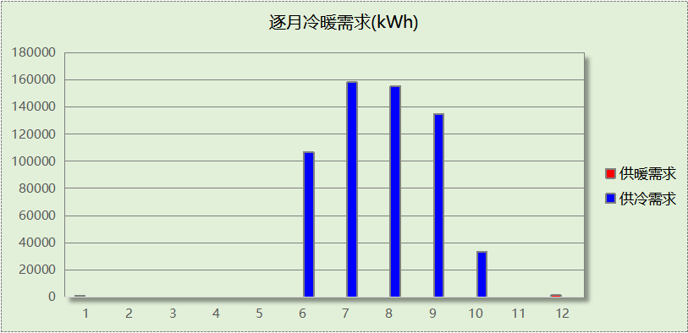
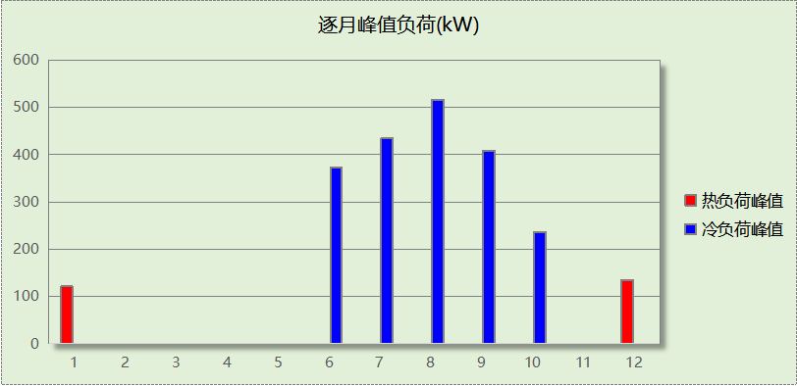

计算结果

围护结构热工性能对比

 |  |  | 设计建筑 |  |  | 参照建筑
天窗屋顶比 |  |  | － |  |  | －
屋顶传热系数K  和热惰性指标 D |  |  | K=0.49  D=8.38 |  |  | K=0.80  D=－－
外墙传热系数K  和热惰性指标 D |  |  | K=0.65  D=4.21 |  |  | K=1.50  D=－－
挑空楼板传热系数K  和热惰性指标 D |  |  | K=1.21  D=1.89 |  |  | K=1.50  D=1.83
天窗传热系数K  和太阳得热系数 SHGC |  |  | K=－  SHGC=－ |  |  | K=－  SHGC=－
外窗（包括透明幕墙） | 朝向 | 立面 | 窗墙比 | 传热  系数 | 太阳得热系数 | 窗墙比 | 传热  系数 | 太阳得热系数
外窗（包括透明幕墙） | 南向 | 南-默认立面 | 0.53 | 2.00 | 0.15 | 0.53 | 2.50 | 0.26
外窗（包括透明幕墙） | 北向 | 北-默认立面 | 0.14 | 2.00 | 0.15 | 0.14 | 5.20 | －－
外窗（包括透明幕墙） | 东向 | 东-默认立面 | 0.15 | 2.00 | 0.17 | 0.15 | 5.20 | 0.52
外窗（包括透明幕墙） | 西向 | 西-默认立面 | 0.00 | 2.00 | 0.21 | 0.00 | 5.20 | 0.52
室内参数和气象条件设置 |  |  | 按《公共建筑节能设计标准》附录B设置
备注：
1. 传热系数的单位W/(m2.k)，其他参数无量纲.
2. 屋顶和外墙的传热系数K和热情性指标D指平均值.
3. 设计建筑：“—”代表本工程无对应项.
4. 参照建筑：“— —”代表参照建筑不要求，取值同设计建筑.

围护结构节能率
能耗分类 | 能耗子类 | 设计建筑  (kWh/㎡) | 参照建筑  (kWh/㎡) | 节能率  （%）
建筑负荷 | 耗冷量 | 29.25 | 54.41 | 46.24%
建筑负荷 | 耗热量 | 0.11 | 0.19 | 41.21%
建筑负荷 | 冷热合计 | 29.37 | 54.61 | 46.22%
供冷能耗 | 综合效率折算权重 | 2.5 | 2.5 | 46.24%
供冷能耗 | 供冷能耗 | 11.70 | 21.77 | 46.24%
供暖能耗 | 综合效率折算权重 | 2.2 | 2.2 | 41.20%
供暖能耗 | 供暖能耗 | 0.05 | 0.09 | 41.20%
供暖供冷综合能耗 |  | 11.75 | 21.85 | 46.22%

绿色建筑性能评估得分
条文号 | 标准要求 | 节能率 | 结论
3.2.8 | 建筑供暖空调负荷降低5%，一星级；降低10%，二星级；  降低15%，三星级。 | 46.22% | 三星级
7.2.4 | 建筑供暖空调负荷降低5%, 得5 分；降低10%, 得10分；  降低15%, 得15 分。 | 46.22% | 15分
标准依据 | 《绿色建筑评价标准》GB-T 50378-2019

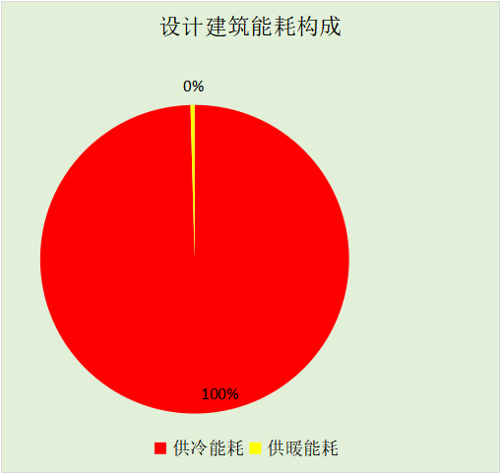
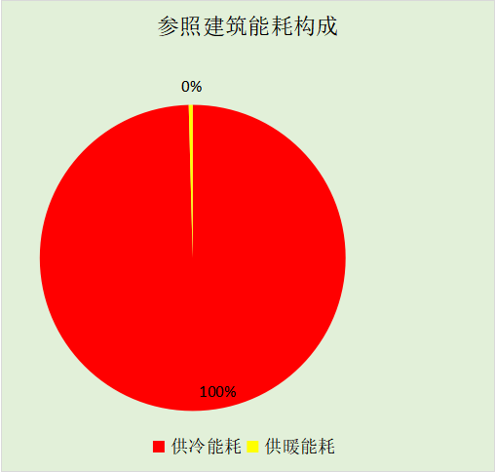
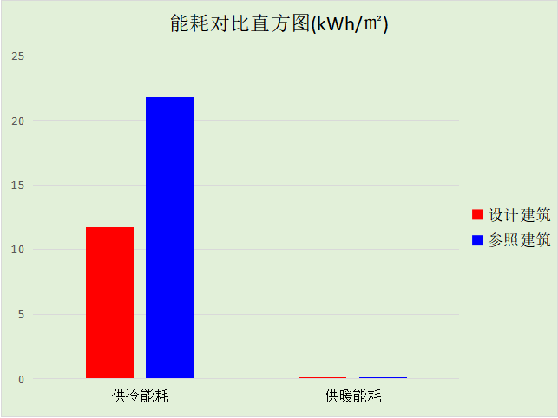

绿色性能评分

